**聚焦十九大 领会新精神**

——图书馆开展十九大知识竞赛活动

吕殿秋

为进一步深入学习贯彻党的十九大精神，让习近平新时代中国特色社会主义思想更加深入人心。6月13日，图书馆工会组织全体馆员开展学习党的十九大精神知识竞赛活动。

本次活动题型为单选和多选两种，每人一份不同题试卷，采用开卷笔试方式进行。该活动得到馆领导大力支持和馆员们高度重视，馆员共有53人，实际参与49人。活动前大家认真复习，下载学习资料，答题时都严肃认真对待每一题。经过一个小时紧张有序进行，竞赛活动圆满完成。最终成绩十分优异，满分19人，90分以上的27人，80分以上2人，80分以下1人。

本次活动全面检验了全体馆员学习领会十九大精神的应知应会能力，进一步增强了扎实学习政治理论的意识，实现了以答题促进学习十九大精神的目的。

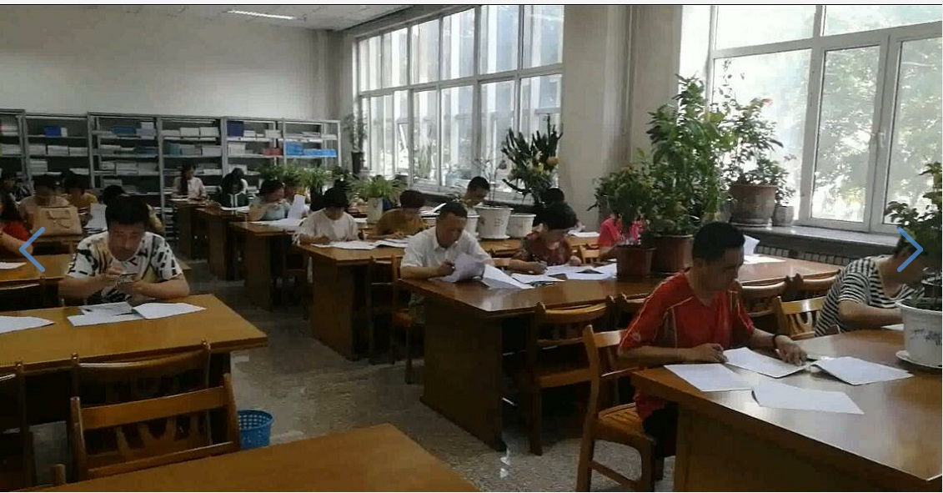

图为我馆十九大知识竞赛活动现场